Diocesi di S. Benedetto del Tronto - Ripatransone – Montalto
Sussidio Quaresima – Pasqua 2021
«Alzati, prendi con te…» (Mt 2,13)
SCHEDE PER i ragazzi (9/11 anni)
a cura dell’ufficio evangelizzazione e catechesi
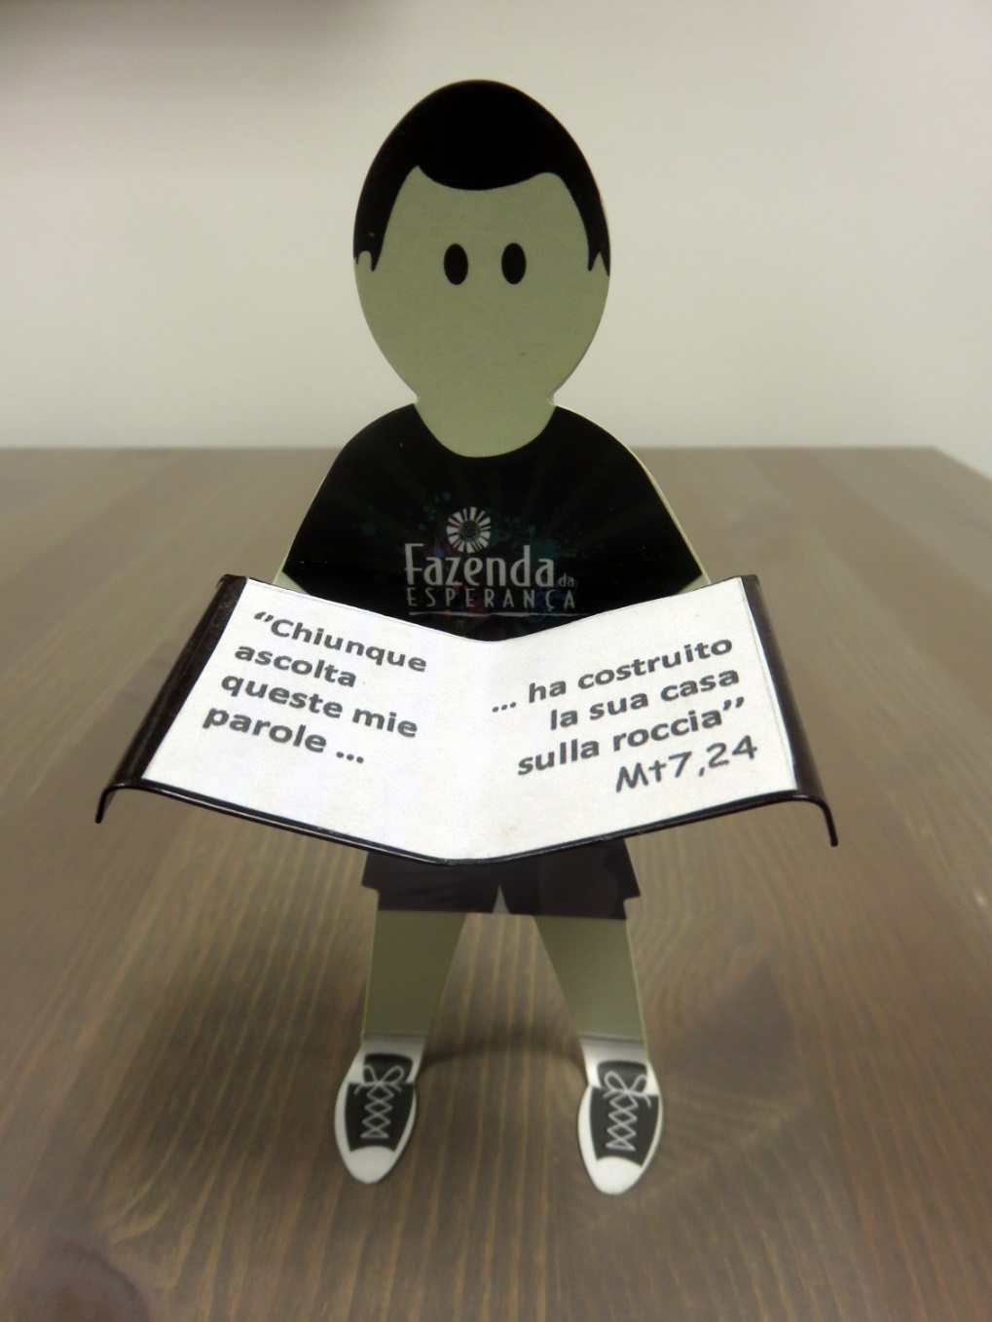
Le schede che seguono sono pensate per i ragazzi dai 6 agli 11 anni e prevedono una parte da sviluppare in famiglia e una parte da vivere con gli educatori. Attraverso alcune parabole vogliono approfondire l’Eucaristia e la vita che ne consegue
1 SETTIMANA – SCHEDA SULLA TENEREZZA

Racconta il Vangelo che Gesù rimase nel deserto quaranta giorni tentato da satana. Ogni volta che preghiamo il Padre Nostro chiediamo al Signore di non abbandonarci alla tentazione. Anche questa pandemia, che sembra non finire mai, spesso ci fa sprofondare nello scoraggiamento e nella sfiducia, ma il Vangelo ricorda che nel deserto oltre al tentatore c’è il servizio degli angeli. E’ davvero grande l’amore di Dio che perdona. La sua tenerezza ci salverà.
PARABOLA DEL PADRE BUONO – Luca 15
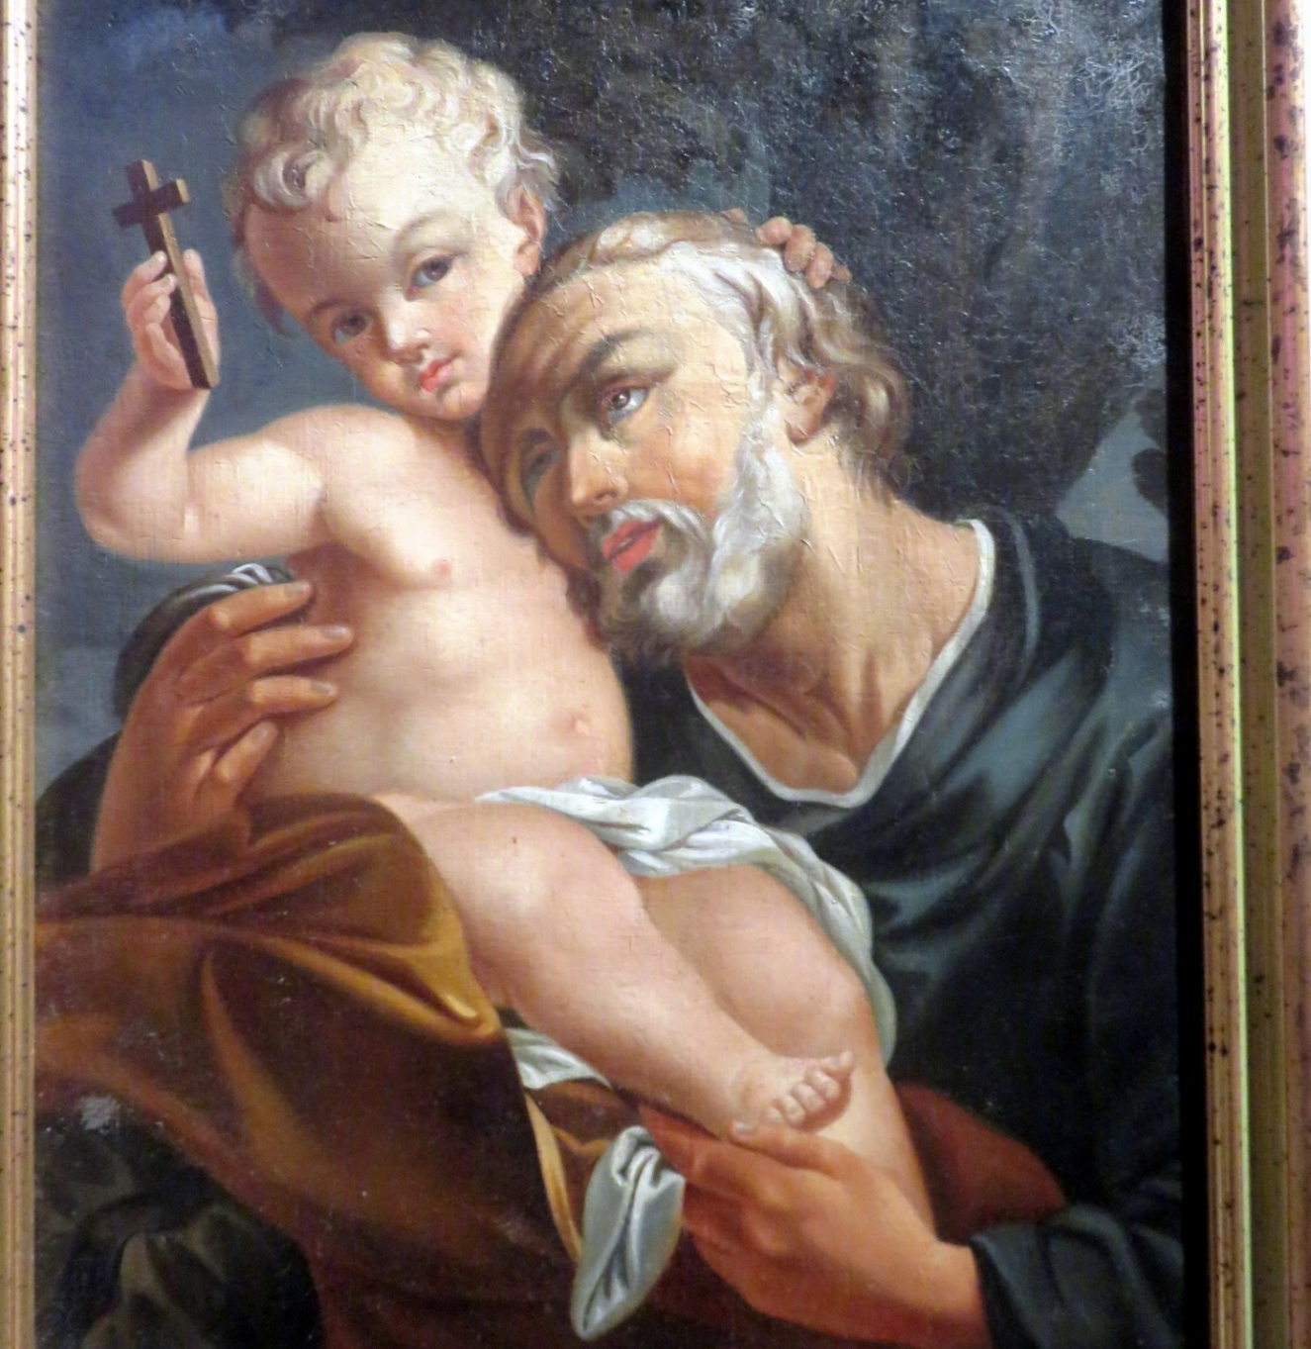

UN MOMENTO DA VIVERE IN FAMIGLIA
Ad ogni famiglia verrà consegnata una scheda. I genitori con i figli trovano un momento della settimana per fare quanto suggerito di seguito.
Laboratorio esperienziale
- Lettura della parabola
Disse ancora (Gesù): «Un uomo aveva due figli. ¹²Il più giovane dei due disse al padre: «Padre, dammi la parte di patrimonio che mi spetta». Ed egli divise tra loro le sue sostanze. ¹³Pochi giorni dopo, il figlio più giovane, raccolte tutte le sue cose, partì per un paese lontano e là sperperò il suo patrimonio vivendo in modo dissoluto. ¹⁴Quando ebbe speso tutto, sopraggiunse in quel paese una grande carestia ed egli cominciò a trovarsi nel bisogno. ¹⁵Allora andò a mettersi al servizio di uno degli abitanti di quella regione, che lo mandò nei suoi campi a pascolare i porci. ¹⁶Avrebbe voluto saziarsi con le carrube di cui si nutrivano i porci; ma nessuno gli dava nulla. ¹⁷Allora ritornò in sé e disse: «Quanti salariati di mio padre hanno pane in abbondanza e io qui muoio di fame! ¹⁸Mi alzerò, andrò da mio padre e gli dirò: Padre, ho peccato verso il Cielo e davanti a te; ¹⁹non sono più degno di essere chiamato tuo figlio. Trattami come uno dei tuoi salariati». ²⁰Si alzò e tornò da suo padre. Quando era ancora lontano, suo padre lo vide, ebbe compassione, gli corse incontro, gli si gettò al collo e lo baciò. ²¹Il figlio gli disse: «Padre, ho peccato verso il Cielo e davanti a te; non sono più degno di essere chiamato tuo figlio». ²²Ma il padre disse ai servi: «Presto, portate qui il vestito più bello e fateglielo indossare, mettetegli l'anello al dito e i sandali ai piedi. ²³Prendete il vitello grasso, ammazzatelo, mangiamo e facciamo festa, ²⁴perché questo mio figlio era morto ed è tornato in vita, era perduto ed è stato ritrovato». E cominciarono a far festa. ²⁵Il figlio maggiore si trovava nei campi. Al ritorno, quando fu vicino a casa, udì la musica e le danze; ²⁶chiamò uno dei servi e gli domandò che cosa fosse tutto questo. ²⁷Quello gli rispose: «Tuo fratello è qui e tuo padre ha fatto ammazzare il vitello grasso, perché lo ha riavuto sano e salvo». ²⁸Egli si indignò, e non voleva entrare. Suo padre allora uscì a supplicarlo. ²⁹Ma egli rispose a suo padre: «Ecco, io ti servo da tanti anni e non ho mai disobbedito a un tuo comando, e tu non mi hai mai dato un capretto per far festa con i miei amici. ³⁰Ma ora che è tornato questo tuo figlio, il quale ha divorato le tue sostanze con le prostitute, per lui hai ammazzato il vitello grasso». ³¹Gli rispose il padre: «Figlio, tu sei sempre con me e tutto ciò che è mio è tuo; ³²ma bisognava far festa e rallegrarsi, perché questo tuo fratello era morto ed è tornato in vita, era perduto ed è stato ritrovato»».

Per riflettere insieme:
2) -qual è il tema principale della storia?
-qual è la parte del testo che più ti ha colpito?
-qual è il momento in cui ti sei più immedesimato? E Perché?
-qual è la parte che non ti è piaciuta e perché?
3) Pensando a te stesso, quale gesto di tenerezza ricordi?

UN MOMENTO DA VIVERE IN PARROCCHIA
L’educatore incontra i ragazzi, ove è possibile in presenza, riprende la parabola suggerita e raccoglie alcune riflessioni, infine svolge una breve catechesi.
La parabola ci fa pensare al Saramento della Riconciliazione e ai RITI INIZIALI DELLA MESSA (ATTO PENITENZIALE) dove, in modo particolare, possiamo sperimentare l’amore misericordioso e tenero del Padre.
Si può suggerire un gesto di riconciliazione da vivere in famiglia, tra amici…

- II SETTIMANA DI QUARESIMA - SCHEDA SULL’OBBEDIENZA

Racconta il Vangelo che Gesù sul monte Tabor si ‘trasfigura’ e dal cielo la voce del Padre parla ai discepoli: “Questi è il mio figlio prediletto: ascoltatelo”. Gesù è il Figlio in tutto obbediente alla volontà del Padre, anche noi siamo chiamati ad ascoltare la Parola di Dio e metterla in pratica.

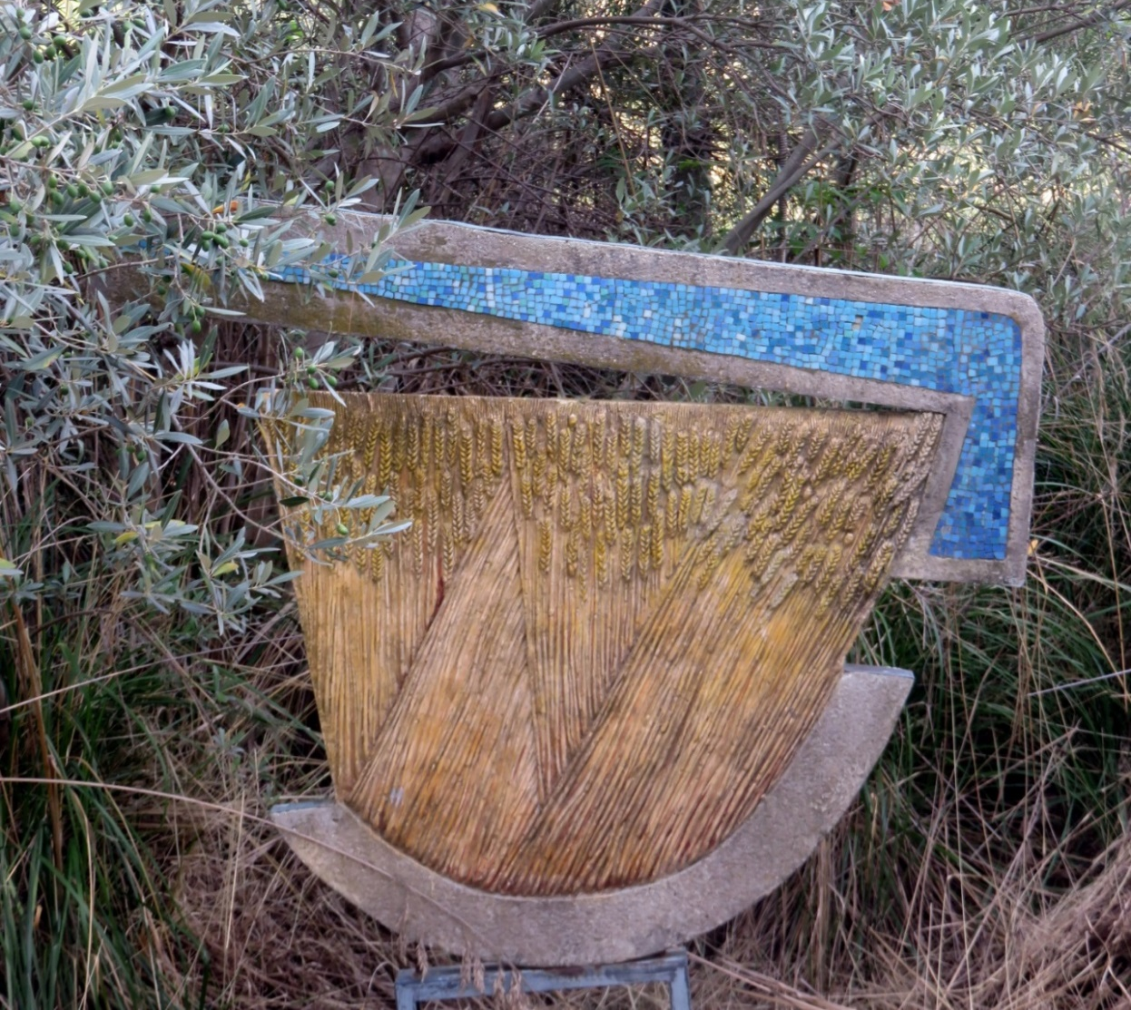
PARABOLA DEL SEMINATORE (Matteo 13,1-23, Marco 4,1-20 e Luca 8,4-15
UN MOMENTO DA VIVERE IN FAMIGLIA
Ad ogni famiglia verrà consegnata una scheda. I genitori con i figli trovano un momento della settimana per fare quanto suggerito di seguito.
Laboratorio esperienziale
1)Lettura storia;
Quel giorno Gesù uscì di casa e sedette in riva al mare. ²Si radunò attorno a lui tanta folla che egli salì su una barca e si mise a sedere, mentre tutta la folla stava sulla spiaggia. ³Egli parlò loro di molte cose con parabole. E disse: «Ecco, il seminatore uscì a seminare. ⁴Mentre seminava, una parte cadde lungo la strada; vennero gli uccelli e la mangiarono. ⁵Un'altra parte cadde sul terreno sassoso, dove non c'era molta terra; germogliò subito, perché il terreno non era profondo, ⁶ma quando spuntò il sole, fu bruciata e, non avendo radici, seccò. ⁷Un'altra parte cadde sui rovi, e i rovi crebbero e la soffocarono. ⁸Un'altra parte cadde sul terreno buono e diede frutto: il cento, il sessanta, il trenta per uno. ⁹Chi ha orecchi, ascolti».Gli si avvicinarono allora i discepoli e gli dissero: «Perché a loro parli con parabole?». ¹¹Egli rispose loro: «Perché a voi è dato conoscere i misteri del regno dei cieli, ma a loro non è dato. ¹²Infatti a colui che ha, verrà dato e sarà nell'abbondanza; ma a colui che non ha, sarà tolto anche quello che ha. ¹³Per questo a loro parlo con parabole: perché guardando non vedono, udendo non ascoltano e non comprendono. ¹⁴Così si compie per loro la profezia di Isaia che dice: Udrete, sì, ma non comprenderete, guarderete, sì, ma non vedrete.¹⁵Perché il cuore di questo popolo è diventato insensibile, sono diventati duri di orecchi e hanno chiuso gli occhi, perché non vedano con gli occhi, non ascoltino con gli orecchie non comprendano con il cuore e non si convertano e io li guarisca!
¹⁶Beati invece i vostri occhi perché vedono e i vostri orecchi perché ascoltano. ¹⁷In verità io vi dico: molti profeti e molti giusti hanno desiderato vedere ciò che voi guardate, ma non lo videro, e ascoltare ciò che voi ascoltate, ma non lo ascoltarono! ¹⁸Voi dunque ascoltate la parabola del seminatore. ¹⁹Ogni volta che uno ascolta la parola del Regno e non la comprende, viene il Maligno e ruba ciò che è stato seminato nel suo cuore: questo è il seme seminato lungo la strada. ²⁰Quello che è stato seminato sul terreno sassoso è colui che ascolta la Parola e l'accoglie subito con gioia, ²¹ma non ha in sé radici ed è incostante, sicché, appena giunge una tribolazione o una persecuzione a causa della Parola, egli subito viene meno. ²²Quello seminato tra i rovi è colui che ascolta la Parola, ma la preoccupazione del mondo e la seduzione della ricchezza soffocano la Parola ed essa non dà frutto. ²³Quello seminato sul terreno buono è colui che ascolta la Parola e la comprende; questi dà frutto e produce il cento, il sessanta, il trenta per uno».

2) -Qual è il tema principale della storia?
-Qual è la parte del testo che più ti ha colpito?
-Qual è il momento in cui più ti sei immedesimato? E Perché?
-Qual è la parte che non ti è piaciuta e perché?
3) Pensando a te stesso…come vivi l’ascolto del Signore e degli altri)
UN MOMENTO DA VIVERE IN PARROCCHIA
L’educatore incontra i ragazzi, ove è possibile in presenza, riprende la parabola suggerita e raccoglie alcune riflessioni, infine svolge una breve catechesi.
La parabola dice l’importanza dell’ascolto della Parola di Dio a cominciare dalla LITURGIA DELLA PAROLA per conoscere la volontà del Padre, così da metterla in pratica.
Ogni ragazzo sceglie una frase del Vangelo che gli farà da guida nella settimana ed impara le risposte previste nella Messa durante la liturgia della Parola

- III SETTIMANA DI QUARESIMA: SCHEDA SUL CORAGGIO CREATIVO
Racconta il vangelo che Gesù un giorno a Gerusalemme ha detto agli scribi e farisei: Distruggete questo tempio e in tre giorni lo farò risorgere. Di fronte alle contestazioni e alle difficoltà Gesù non si è rassegnato. Il tempio di Gerusalemme verrà distrutto ma per far posto alla vera ‘dimora’ di Dio che è il corpo di Gesù, morto e risorto.
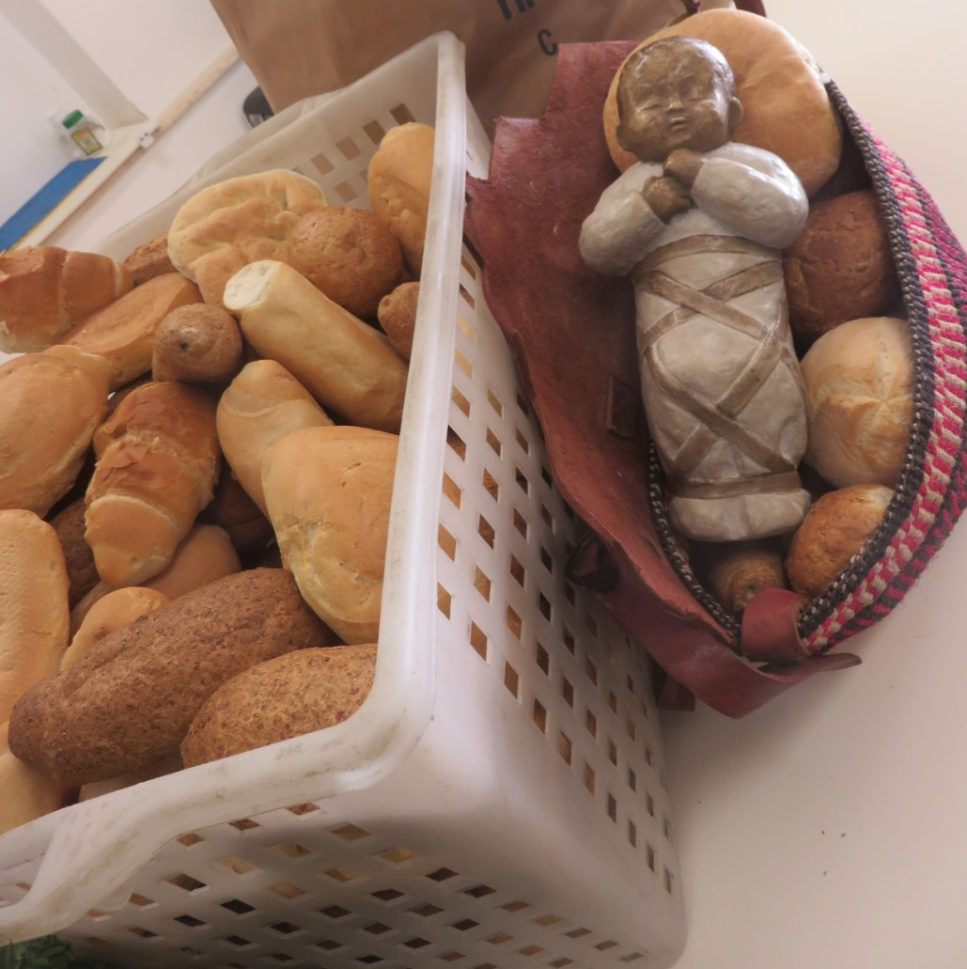

PARABOLA DEI PANI (Giovanni 6,1-58)
UN MOMENTO DA VIVERE IN FAMIGLIA
Ad ogni famiglia verrà consegnata una scheda. I genitori con i figli trovano un momento della settimana per fare quanto suggerito di seguito.
Laboratorio esperienziale
- Lettura storia;
Dopo questi fatti, Gesù passò all'altra riva del mare di Galilea, cioè di Tiberìade, ²e lo seguiva una grande folla, perché vedeva i segni che compiva sugli infermi. ³Gesù salì sul monte e là si pose a sedere con i suoi discepoli. ⁴Era vicina la Pasqua, la festa dei Giudei. ⁵Allora Gesù, alzàti gli occhi, vide che una grande folla veniva da lui e disse a Filippo: «Dove potremo comprare il pane perché costoro abbiano da mangiare?». ⁶Diceva così per metterlo alla prova; egli infatti sapeva quello che stava per compiere. ⁷Gli rispose Filippo: «Duecento denari di pane non sono sufficienti neppure perché ognuno possa riceverne un pezzo». ⁸Gli disse allora uno dei suoi discepoli, Andrea, fratello di Simon Pietro: ⁹«C'è qui un ragazzo che ha cinque pani d'orzo e due pesci; ma che cos'è questo per tanta gente?». ¹⁰Rispose Gesù: «Fateli sedere». C'era molta erba in quel luogo. Si misero dunque a sedere ed erano circa cinquemila uomini. ¹¹Allora Gesù prese i pani e, dopo aver reso grazie, li diede a quelli che erano seduti, e lo stesso fece dei pesci, quanto ne volevano. ¹²E quando furono saziati, disse ai suoi discepoli: «Raccogliete i pezzi avanzati, perché nulla vada perduto». ¹³Li raccolsero e riempirono dodici canestri con i pezzi dei cinque pani d'orzo, avanzati a coloro che avevano mangiato. ¹⁴Allora la gente, visto il segno che egli aveva compiuto, diceva: «Questi è davvero il profeta, colui che viene nel mondo!». ¹⁵Ma Gesù, sapendo che venivano a prenderlo per farlo re, si ritirò di nuovo sul monte, lui da solo….
Il giorno dopo, la folla, rimasta dall'altra parte del mare, vide che c'era soltanto una barca e che Gesù non era salito con i suoi discepoli sulla barca, ma i suoi discepoli erano partiti da soli. ²³Altre barche erano giunte da Tiberìade, vicino al luogo dove avevano mangiato il pane, dopo che il Signore aveva reso grazie. ²⁴Quando dunque la folla vide che Gesù non era più là e nemmeno i suoi discepoli, salì sulle barche e si diresse alla volta di Cafàrnao alla ricerca di Gesù. ²⁵Lo trovarono di là dal mare e gli dissero: «Rabbì, quando sei venuto qua?». ²⁶Gesù rispose loro: «In verità, in verità io vi dico: voi mi cercate non perché avete visto dei segni, ma perché avete mangiato di quei pani e vi siete saziati. ²⁷Datevi da fare non per il cibo che non dura, ma per il cibo che rimane per la vita eterna e che il Figlio dell'uomo vi darà. Perché su di lui il Padre, Dio, ha messo il suo sigillo». ²⁸Gli dissero allora: «Che cosa dobbiamo compiere per fare le opere di Dio?». ²⁹Gesù rispose loro: «Questa è l'opera di Dio: che crediate in colui che egli ha mandato». ³⁰Allora gli dissero: «Quale segno tu compi perché vediamo e ti crediamo? Quale opera fai? ³¹I nostri padri hanno mangiato la manna nel deserto, come sta scritto: Diede loro da mangiare un pane dal cielo». ³²Rispose loro Gesù: «In verità, in verità io vi dico: non è Mosè che vi ha dato il pane dal cielo, ma è il Padre mio che vi dà il pane dal cielo, quello vero. ³³Infatti il pane di Dio è colui che discende dal cielo e dà la vita al mondo». ³⁴Allora gli dissero: «Signore, dacci sempre questo pane». ³⁵Gesù rispose loro: «Io sono il pane della vita; chi viene a me non avrà fame e chi crede in me non avrà sete, mai! ³⁶Vi ho detto però che voi mi avete visto, eppure non credete. ³⁷Tutto ciò che il Padre mi dà, verrà a me: colui che viene a me, io non lo caccerò fuori, ³⁸perché sono disceso dal cielo non per fare la mia volontà, ma la volontà di colui che mi ha mandato. ³⁹E questa è la volontà di colui che mi ha mandato: che io non perda nulla di quanto egli mi ha dato, ma che lo risusciti nell'ultimo giorno. ⁴⁰Questa infatti è la volontà del Padre mio: che chiunque vede il Figlio e crede in lui abbia la vita eterna; e io lo risusciterò nell'ultimo giorno».⁴¹Allora i Giudei si misero a mormorare contro di lui perché aveva detto: «Io sono il pane disceso dal cielo». ⁴²E dicevano: «Costui non è forse Gesù, il figlio di Giuseppe? Di lui non conosciamo il padre e la madre? Come dunque può dire: «Sono disceso dal cielo»?».⁴³Gesù rispose loro: «Non mormorate tra voi. ⁴⁴Nessuno può venire a me, se non lo attira il Padre che mi ha mandato; e io lo risusciterò nell'ultimo giorno. ⁴⁵Sta scritto nei profeti: E tutti saranno istruiti da Dio. Chiunque ha ascoltato il Padre e ha imparato da lui, viene a me. ⁴⁶Non perché qualcuno abbia visto il Padre; solo colui che viene da Dio ha visto il Padre. ⁴⁷In verità, in verità io vi dico: chi crede ha la vita eterna. ⁴⁸Io sono il pane della vita. ⁴⁹I vostri padri hanno mangiato la manna nel deserto e sono morti; ⁵⁰questo è il pane che discende dal cielo, perché chi ne mangia non muoia. ⁵¹Io sono il pane vivo, disceso dal cielo. Se uno mangia di questo pane vivrà in eterno e il pane che io darò è la mia carne per la vita del mondo».
⁵²Allora i Giudei si misero a discutere aspramente fra loro: «Come può costui darci la sua carne da mangiare?». ⁵³Gesù disse loro: «In verità, in verità io vi dico: se non mangiate la carne del Figlio dell'uomo e non bevete il suo sangue, non avete in voi la vita. ⁵⁴Chi mangia la mia carne e beve il mio sangue ha la vita eterna e io lo risusciterò nell'ultimo giorno. ⁵⁵Perché la mia carne è vero cibo e il mio sangue vera bevanda. ⁵⁶Chi mangia la mia carne e beve il mio sangue rimane in me e io in lui. ⁵⁷Come il Padre, che ha la vita, ha mandato me e io vivo per il Padre, così anche colui che mangia me vivrà per me. ⁵⁸Questo è il pane disceso dal cielo; non è come quello che mangiarono i padri e morirono. Chi mangia questo pane vivrà in eterno».

2) -Qual è il tema principale della storia?
- Qual è la parte del testo che più ti ha colpito?
- Qual è il momento in cui più ti sei immedesimato? E Perché?
- Qual è la parte che non ti è piaciuta e perché?
3) Pensando a te stesso…quale gesto di condivisione hai fatto ultimamente? Cosa hai provato?
UN MOMENTO DA VIVERE IN PARROCCHIA
L’educatore incontra i ragazzi, ove è possibile in presenza, riprende la parabola suggerita e raccoglie alcune riflessioni, infine svolge una breve catechesi.
Gesù parte dal pane per arrivare all’Eucarestia, come nella Messa: presentiamo il pane e il vino e diventano corpo e sangue di Cristo. Approfondiamo il momento della PRESENTAZIONE DEI DONI che ricorda anche la necessità di condividere non solo il pane Eucaristico ma anche quello quotidiano.
L’educatore può invitare i ragazzi a formulare una preghiera di benedizione del pane che condivideranno in famiglia nel pranzo della domenica e invita a compiere un gesto di condivisione da fare la domenica successiva per la raccolta Caritas.
- SETTIMANA DI QUARESIMA - SCHEDA SULL’ACCOGLIENZA

Dio infatti ha tanto amato il mondo da mandare il figlio unigenito perché chiunque crede in lui non vada perduto (cfr gv3,14-21). E’ bello lasciarsi amare da Dio per poterlo amare poi nei fratelli. Contagiati dalla pseudo cultura dello scarto, dell’indifferenza e dello scontro facciamo fatica a vivere la cultura della cura. Non si vive l’amore di Dio senza accoglierlo nei fratelli, specie gli ultimi.

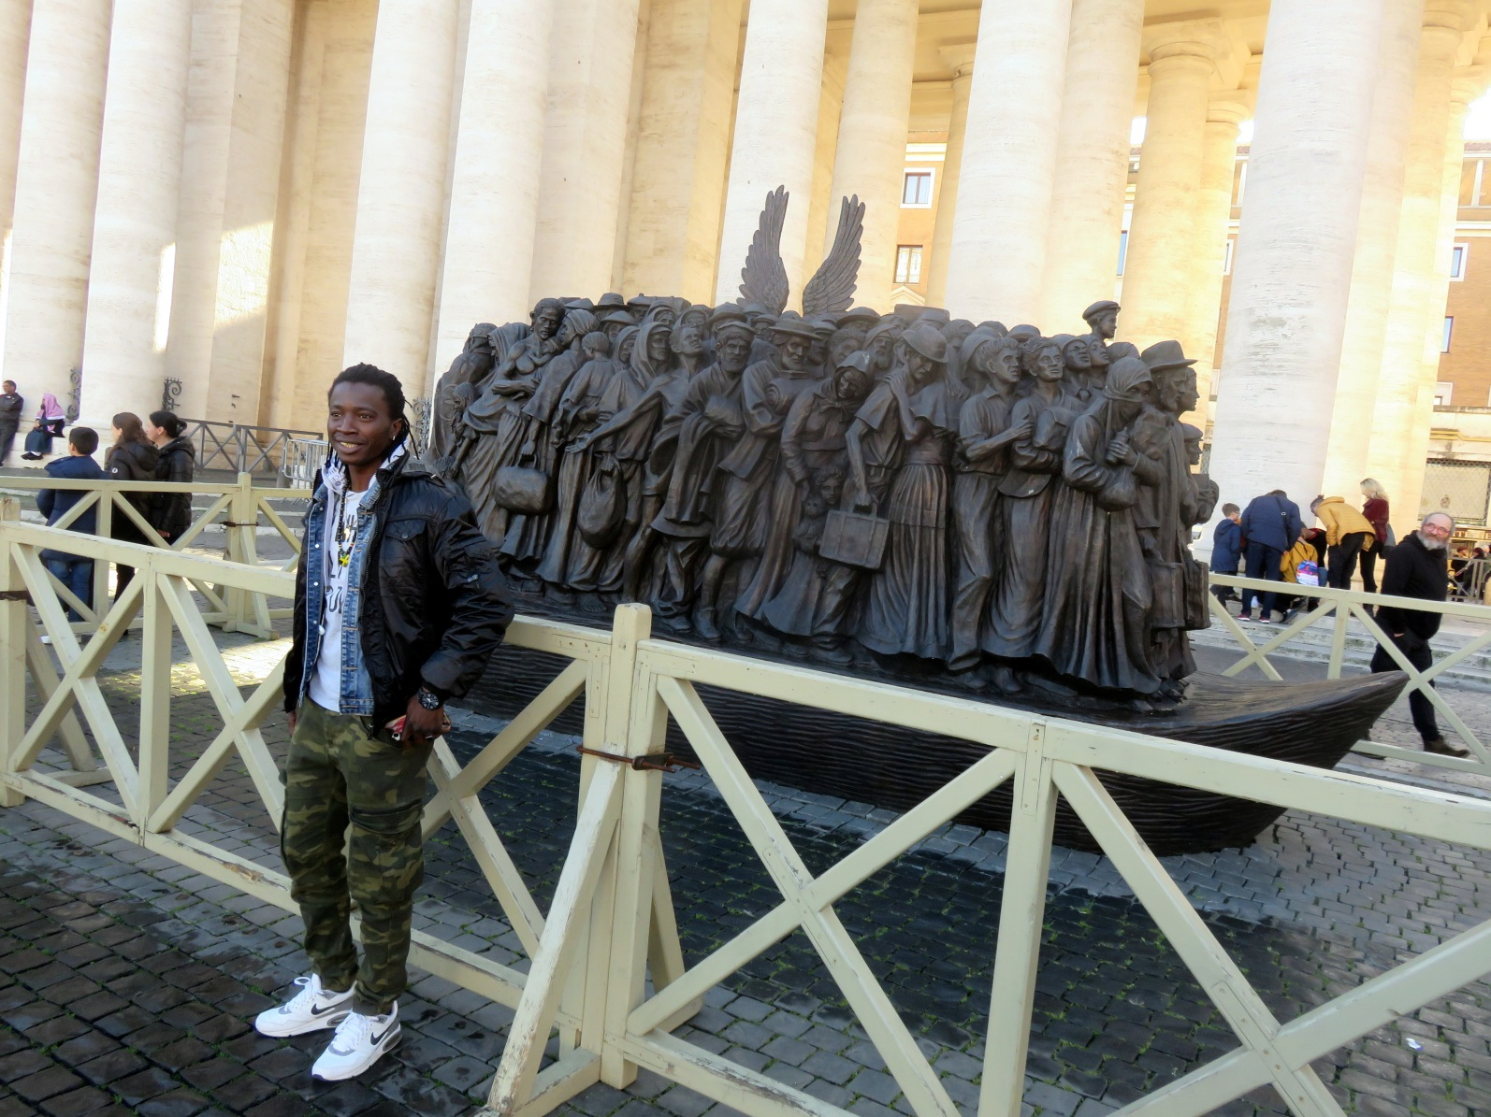

LA PARABOLA DEL GIUDIZIO FINALE (Matteo 25,31-46)

UN MOMENTO DA VIVERE IN FAMIGLIA
Ad ogni famiglia verrà consegnata una scheda. I genitori con i figli trovano un momento della settimana per fare quanto suggerito di seguito.

Laboratorio esperienziale
- Lettura storia;
Quando il Figlio dell'uomo verrà nella sua gloria, e tutti gli angeli con lui, siederà sul trono della sua gloria. ³²Davanti a lui verranno radunati tutti i popoli. Egli separerà gli uni dagli altri, come il pastore separa le pecore dalle capre, ³³e porrà le pecore alla sua destra e le capre alla sinistra. ³⁴Allora il re dirà a quelli che saranno alla sua destra: «Venite, benedetti del Padre mio, ricevete in eredità il regno preparato per voi fin dalla creazione del mondo, ³⁵perché ho avuto fame e mi avete dato da mangiare, ho avuto sete e mi avete dato da bere, ero straniero e mi avete accolto, ³⁶nudo e mi avete vestito, malato e mi avete visitato, ero in carcere e siete venuti a trovarmi». ³⁷Allora i giusti gli risponderanno: «Signore, quando ti abbiamo visto affamato e ti abbiamo dato da mangiare, o assetato e ti abbiamo dato da bere? ³⁸Quando mai ti abbiamo visto straniero e ti abbiamo accolto, o nudo e ti abbiamo vestito? ³⁹Quando mai ti abbiamo visto malato o in carcere e siamo venuti a visitarti?». ⁴⁰E il re risponderà loro: «In verità io vi dico: tutto quello che avete fatto a uno solo di questi miei fratelli più piccoli, l'avete fatto a me». ⁴¹Poi dirà anche a quelli che saranno alla sinistra: «Via, lontano da me, maledetti, nel fuoco eterno, preparato per il diavolo e per i suoi angeli, ⁴²perché ho avuto fame e non mi avete dato da mangiare, ho avuto sete e non mi avete dato da bere, ⁴³ero straniero e non mi avete accolto, nudo e non mi avete vestito, malato e in carcere e non mi avete visitato». ⁴⁴Anch'essi allora risponderanno: «Signore, quando ti abbiamo visto affamato o assetato o straniero o nudo o malato o in carcere, e non ti abbiamo servito?». ⁴⁵Allora egli risponderà loro: «In verità io vi dico: tutto quello che non avete fatto a uno solo di questi più piccoli, non l'avete fatto a me». ⁴⁶E se ne andranno: questi al supplizio eterno, i giusti invece alla vita eterna».
2) -Qual è il tema principale della storia?
-Qual è la parte del testo che più ti ha colpito?
- Qual è il momento in cui più ti sei immedesimato? E perché?
- Qual è la parte che non ti è piaciuta e perché?

3) Pensando a te stesso…quale gesto di accoglienza hai vissuto ultimamente e cosa hai provato? Cosa sei disposto a fare per favorire l’integrazione dell’altro? Ritieni di avere dei pregiudizi? Se sì, quali?

UN MOMENTO DA VIVERE IN PARROCCHIA
L’educatore incontra i ragazzi, ove è possibile in presenza, riprende la parabola suggerita e raccoglie alcune riflessioni, infine svolge una breve catechesi.

Gesù è una PERSONA concreta, ci parla attraverso la Scrittura, si dona a noi attraverso il Pane Eucaristico, ma si presenta anche nella carne crocifissa dei fratelli. Approfondiamo la LITURGIA EUCARISTICA e come il Signore ci accoglie e si dona a noi, così noi siamo chiamati ad accoglierci e donarci ai fratelli.
Si può suggerire, anche a livello famigliare un gesto di carità particolare: una telefonata a chi e solo, la spesa ad un anziano vicino di casa...ecc. Piccoli gesti che donano un sorriso a chi li riceve.

5. SETTIMANA DI QUARESIMA - SCHEDA SUL DONO DI SE
La storia del chicco di grano è la storia della Pasqua, la storia di Gesù, la nostra storia. Come Gesù tutti siamo chiamati a farci doni. Il mondo intero è stato segnato dall’esperienza della pandemia che ogni giorno ci ha messo di fronte al dramma della morte. Il cammino verso la Pasqua ci porta ad entrare nel mistero della risurrezione. Anche i tanti martiri di oggi sostengono la nostra fede nella vita come il chicco di grano che messo sotto terra produce più frutto.

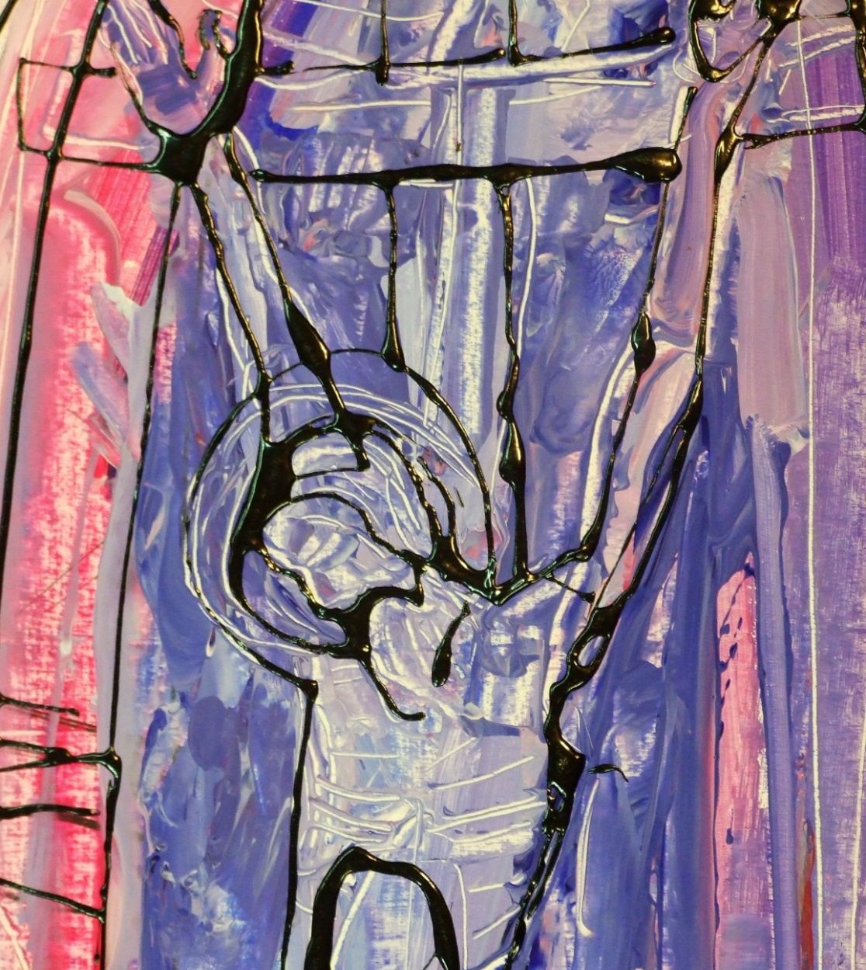
LA PARABOLA DEI VIGNAIOLI OMICIDI (Matteo 21,33-46)

UN MOMENTO DA VIVERE IN FAMIGLIA
Ad ogni famiglia verrà consegnata una scheda. I genitori con i figli trovano un momento della settimana per fare quanto suggerito di seguito.
- Laboratorio esperienziale:
- Lettura storia;
Ascoltate un'altra parabola: c'era un uomo che possedeva un terreno e vi piantò una vigna. La circondò con una siepe, vi scavò una buca per il torchio e costruì una torre. La diede in affitto a dei contadini e se ne andò lontano. ³⁴Quando arrivò il tempo di raccogliere i frutti, mandò i suoi servi dai contadini a ritirare il raccolto. ³⁵Ma i contadini presero i servi e uno lo bastonarono, un altro lo uccisero, un altro lo lapidarono. ³⁶Mandò di nuovo altri servi, più numerosi dei primi, ma li trattarono allo stesso modo. ³⁷Da ultimo mandò loro il proprio figlio dicendo: «Avranno rispetto per mio figlio!». ³⁸Ma i contadini, visto il figlio, dissero tra loro: «Costui è l'erede. Su, uccidiamolo e avremo noi la sua eredità!». ³⁹Lo presero, lo cacciarono fuori dalla vigna e lo uccisero. ⁴⁰Quando verrà dunque il padrone della vigna, che cosa farà a quei contadini?». ⁴¹Gli risposero: «Quei malvagi, li farà morire miseramente e darà in affitto la vigna ad altri contadini, che gli consegneranno i frutti a suo tempo».⁴²E Gesù disse loro: «Non avete mai letto nelle Scritture:
La pietra che i costruttori hanno scartato
è diventata la pietra d'angolo;
questo è stato fatto dal Signore
ed è una meraviglia ai nostri occhi?
⁴³Perciò io vi dico: a voi sarà tolto il regno di Dio e sarà dato a un popolo che ne produca i frutti. ⁴⁴Chi cadrà sopra questa pietra si sfracellerà; e colui sul quale essa cadrà, verrà stritolato».⁴⁵Udite queste parabole, i capi dei sacerdoti e i farisei capirono che parlava di loro. ⁴⁶Cercavano di catturarlo, ma ebbero paura della folla, perché lo considerava un profeta.

2) -Qual è il tema principale della storia?
-Qual è la parte del testo che più ti ha colpito?
- Qual è il momento in cui più ti sei immedesimato? E perché?
- Qual è la parte che non ti è piaciuta e perché?

Dibattito esperienziale.
3) Pensando a te stesso...tanta gente è considerata uno ‘scarto’: ti è capitato di fare qualche gesto di attenzione verso chi è messo da parte a scuola, nel quartiere…? Quale? Cosa hai provato)

UN MOMENTO DA VIVERE IN PARROCCHIA
L’educatore incontra i ragazzi, ove è possibile in presenza, riprende la parabola suggerita e raccoglie alcune riflessioni, infine svolge una breve catechesi.
Sarebbe bello raccontare la Pasqua ebraica e cristiana a partire dalla parabola. Al termine dell’incontro si può sottolineare l’importanza della MISSIONE (RITI FINALI) come mandato a vivere il ‘dono di sé’.
Si può invitare i ragazzi ad essere testimoni nella vita di tutti i giorni di quanto viviamo nell’Eucaristia e cioè di perdono, ascolto, dono di sè, missione….

